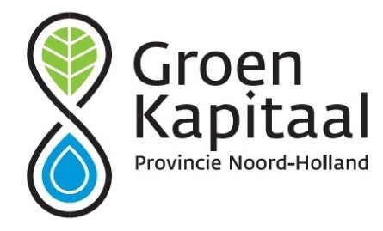
Projectplan
Groen Kapitaal in de Buurt is een project van Landschap Noord-Holland, IVN en de Natuur en Milieufederatie Noord-Holland, i.s.m. de Provincie Noord-Holland en de gemeenten Bergen en Heiloo
Neem voor vragen of meer informatie contact met Minella Haazelager via minella@mnh.nl
Welke activiteiten stellen jullie voor om dit resultaat te bereiken?

Wat is het gewenste eindresultaat dat jullie willen bereiken met dit initiatief?

Wat is het adres (ongeveer) van de beoogde projectlocatie?

Hoe ziet deze locatie er momenteel uit?
Voeg foto’s toe ter aanvulling van deze beschrijving

Bijlagen bij dit projectplan
- Een plattegrond waarop is aangegeven waar de voorgestelde activiteiten plaatsvinden
- Foto’s van de huidige situatie
- Handtekeningen van minimaal 5 omwonenden
Contactpersoon voor deze aanvraag
Naam:
Email:
Telefoonnummer:
Begroting
Waar kunnen jullie hulp bij gebruiken?
Bijv. ecologische kennis, materiaal gebruik, organiseren van draagvlak

Hoe draagt dit initiatief bij aan klimaatadaptatie?
Kijk voor meer informatie over klimaatadaptatie op: https://www.rainproof.nl/wat-kan-ik-doen/buurt

Wat is de aanleiding voor dit initiatief? Waarom willen jullie dit gaan doen?

Post | Aantal | Kosten | Opmerkingen
Beplanting | 0 | €
Zaaigoed | 0 | €
Aarde | 0 | €
Materiaal | 0 | €
… | 0 | €
… | 0 | €
 | 0 | €
 | 0 | €
Totale kosten |  | €

Vul in deze begroting de geschatte kosten voor het initiatief in. Hou er rekening mee dat er geen urenvergoeding kan worden begroot.
Neem voor vragen of hulp bij het maken van de begroting contact op met de coach.

